
历史试题
三、选择题：在下列每题的四个选项中，选出最符合题意的一项。（第19-28 题，每题1分；第29-35题，每题2分。共24分）
1. 下列材料都涉及了河姆渡居民生活历史，其中史料价值最高的是
A. 当地传说 B. 地区风俗 C. 经典文献 D. 出土文物
【答案】D
【解析】
【详解】根据所学可知，出土文物是当时真实开情况的遗存，是第一手资料，史料价值最高，D项正确；ABC三项，均是第二手资料，有参考价值，排除。故选D项。
2. 文字是文化认同的基础，秦朝促进文化认同的措施中能体现这一观点的是
A. 推行小篆 B. 统一货币 C. 编制户籍 D. 颁行秦律
【答案】A
【解析】
【详解】秦朝统一后，为了加强中央集权统治，在文字上实行统一措施，把小篆字体作为全国通行的文字，A项正确；统一货币属于经济措施，排除B项；编制户籍属于政治措施，排除C项；颁行秦律属于法律措施，排除D项。故选A项。
3. 某微信公众号推送了一篇历史人物传记，其中提到了三个关键词：针灸、麻沸散、五禽戏。这篇传记描写的是
A 扁鹊 B. 张仲景 C. 华佗 D. 李时珍
【答案】C
【解析】
【详解】根据所学，华佗有神医之称。发明“麻沸散”、创编“五禽戏”，擅长针灸、汤药和实施外科手术。C项正确；A项与这些内容无关，排除A项；张仲景被称为“医圣”，写有《伤寒杂病论》，发展了中医学的理论和治疗方法。李时珍是明代医药学家，历时27年著药物学著作《本草纲目》。排除BD项。故选C项。
4. 东晋后期，南方“天下无事，时和年丰，百姓乐业，谷帛殷阜，几乎家给人足矣。”这一现象出现的主要原因是
A. 自然条件优越 B. 大量人口南迁
C. 民族交融加深 D. 海外贸易拓展
【答案】B
【解析】
【详解】根据“天下无事，时和年丰，百姓乐业，谷帛殷阜，几乎家给人足矣。”可得出是指南方经济发展，这主要是因为北民大量南移的影响，促进了南方的开发与发，B项正确；A项是原因之一，但不是主在原因，排除A项；C项是北民南迁的表现，排除C项；当时海外贸易并没有拓展，也不是主要原因，排除D项。故选B项。
5. “对门第世家独霸政府的现象进行改革，改用考试的办法，向平民阶层选拔新进官员。”这一办法是指采用
A. 禅让制 B. 世袭制 C. 分封制 D. 科举制
【答案】D
【解析】
【详解】根据所学可知，在隋朝，隋炀帝设立进士科，科举制诞生，它对门第世家独霸政府的现象进行改革，改用考试的办法，向平民阶层选拔新进官员，D项正确；禅让制是 原始社会末期最高首领传承制度， 世袭制以血缘为标准， 分封制是地方行政制度，排除ABC三项。故选D项。
6. 下表内容是小宇为研究某一主题选的几个历史人物。下列人物符合他研究主题的是
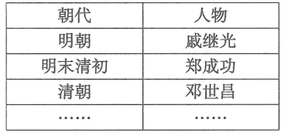
A. 祖冲之 B. 李清照 C. 曹雪芹 D. 林则徐
【答案】D
【解析】
【详解】表格中戚继光是抗倭英雄，郑成功收复台湾的民族英雄，邓世昌是黄海海战中牺牲的民族英雄。民族英雄是他研究的主题，因此，林则徐可以入选。1839 年 6 月，林则徐下令将缴获的全部鸦片在虎门海滩当众销毁。虎门销烟打击了外国侵略者的气焰，表明了中国人民维护民族尊严的决心。D项正确；祖冲之是古代数学家，排除A项； 李清照是南宋的词人，排除C项；曹雪芹是小说家，排除C项。故选D项。
7. 对下图反映的历史现象，解读准确的是
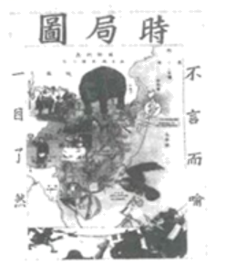
A. 有识之士开始受到刺痛
B. 清政府统治危机空前显现
C. 曾国藩预感清朝的危亡
D. 日本独霸中国局面的形成
【答案】B
【解析】
【详解】材料中的“时局图”，反映的是甲午战后，西方列强掀起瓜分中国的狂潮，说明清政府统治危机空前显现，B项正确；AC项从材料中不能得出，排除AC项；图片中不仅只有日本，排除D项。故选B项。

8. “两国（中国和印度）总理重申这些原则，并且感到在他们与亚洲以及世界其他国家的关系中也应该适用这些原则。”下列选项属于“这些原则”的是
A. 和平共处 B. 独立自主
C. 求同存异 D. 多边外交
【答案】A
【解析】
【详解】根据“两国（中国和印度）总理重申这些原则，并且感到在他们与亚洲以及世界其他国家的关系中也应该适用这些原则。”可得出是1953年提出的和平共处五项原则，1953年底周恩来在接见印度代表团时首次提提出和平共处五项原则。和平共处五项原则在国际上产生深远影响，被世界上越来越多的国家接受，成为处理国与国之间关系的基本准则。A项正确；BCD项与材料主旨无关，排除BCD项。故选A项。
9. 中国的造纸术、指南针、火药等重大发明和印度的棉花、食糖等都是由阿拉伯人传入欧洲的。这折射出阿拉伯人致力于
A. 发明与创新 B. 冒险与挑战 C. 贸易与交流 D. 统一与扩张
【答案】C
【解析】
【详解】阿拉伯人担当了沟通东西方文化的角色，为世界文化的发展作出了卓越贡献。中国的造纸术、指南针、 火药等重大发明和印度的棉花、食糖等都是由阿拉伯人传入欧洲的。材料折射出阿拉伯人致力于贸易与交流，C项正确；发明与创新、冒险与挑战和统一与扩张不符合材料中阿拉伯人传播与交流的特点，排除A、B和D项。故选C项。
10. 由于殖民统治和传染病致使殖民地内的印第安人几乎灭绝，西方国家开始从非洲贩卖黑人到美洲做奴隶。在贩卖的过程中，千千万万的黑人或死于炎炎烈日之下，或死于瘟疫，或葬身鱼腹。这体现了
A. 资本主义世界市场的形成过程
B. 世界各地的隔绝状态开始被打破
C. 非洲黑人反抗斗争的重大意义
D. 资本主义发展的野蛮性和血腥性
【答案】D
【解析】
【详解】随着新航路开辟，西方殖民者踏上了殖民扩张的道路。殖民扩张促进了资本主义发展。材料中“传染病”“贩卖黑人到美洲做奴隶……或死于瘟疫，或葬身鱼腹”体现出资本主义发展的野蛮性和血腥性，D项正确；材料中不是说明资本主义世界市场形成过程，排除A项；世界各地的隔绝状态开始被打破是新航路开辟影响，排除B项；材料没有说明非洲黑人反抗斗争，排除C项。故选D项。
11. 沈括在《梦溪笔谈》中写道：“用胶泥制坯，一坯刻一字，成为字印……将字印排列镶嵌于铁板之上……然后以一平板覆压字面，使其平整，即可印刷。”这段材料描述的是
A. 拓印刻石术 B. 活字印刷术 C. 雕版印刷术 D. 双色套印法
【答案】B
【解析】
【详解】根据所学可知，北宋毕昇发明了活字印刷术，提高了印刷效率，B项正确；拓印术始于东汉，唐朝发明雕版印刷术，双色套印法是第三资助科技革命的成果，排除ACD三项。故选B项。
12. 蔡元培在挽联中写道：“是中国自由神，三民五权，推翻历史数千年专制之局。”该挽联描写的是
A. 谭嗣同视死如归的气概
B. 梁启超变法图强的济世情怀
C. 孙中山先生的丰功伟绩
D. 李大钊开天辟地的首创精神
【答案】C
【解析】
【详解】孙中山提出三民主义和五权宪法，领导辛亥革命推翻了两千多年的君主专制制度。因此，材料中描写的是孙中山先生的丰功伟绩，C项正确；谭嗣同和梁启超都是维新变法时期人物，排除A和B项；李大钊主要是宣传马克思主义思想，排除D项。故选C项。
13. “这次会议开始确立以毛泽东为主要代表的马克思主义正确路线在党中央的领导地位，是中国共产党历史上一个生死攸关的转折点。”材料中的“这次会议”
A. 宣告了中国共产党诞生 B. 决定建立革命统一战线
C. 保证红军胜利结束长征 D. 指明中共战后奋斗方向
【答案】C
【解析】
【详解】根据“这次会议开始确立以毛泽东为主要代表的马克思主义正确路线在党中央的领导地位，是中国共产党历史上一个生死攸关的转折点。”可得出是遵义会议，1935年1月在遵义召开遵义会议，确立了以毛泽东为代表的马克思主义的正确路线在中共中央的领导地位，在极其危急的时刻，挽救了党，挽救了红军，挽救了革命，成为中国共产党历史上一个生死攸关的转折点，这次会议是中国共产党从幼年走向成熟的标志。因此会议保证红军胜利结束长征，C项正确；A项是中共一大，排除A项；B项与国民党一大有关，排除B项；D项是中共七大会议的内容，排除D项。故选C项。
14. 《人民日报》新年社论的高频词汇反映当年中国社会发展的主题，1992年的高频词汇应是
A. 合作 改造 农业生产
B. 生产技术 科学管理 社会主义现代化
C 稳定 企业 国企改革
D. 深化改革 扩大开放 召开中共十四大
【答案】D
【解析】
【详解】根据所学可知，1992年，邓小平南巡讲话，这对深化改革、 扩大开放起了推动作用，同年 召开中共十四大，确立要建立社会主义市场经济体制，D项正确；合作、 改造体现的是1953年开始的社会主义改造，十一届三中全会后我国集中力量进行 社会主义现代化建设，1985年城市经济体制改革全面展开，国企改革要增强企业活力，排除ABC三项。故选D项。
15. 《独立宣言》宣扬天赋人权，但事实上，享有者不包括黑人和印第安人。后来的1787年美国宪法又把5个黑人折合为3个人来计算南方各州的人口总数。这两者
A. 激发了美国人的革命热情
B. 深深打上种族歧视的烙印
C. 促使美国长期稳定和发展
D. 建立了分权制衡的联邦制
【答案】B
【解析】
【详解】根据“《独立宣言》宣扬天赋人权，但事实上，享有者不包括黑人和印第安人。后来的1787年美国宪法又把5个黑人折合为3个人来计算南方各州的人口总数。”可得出这是对印第安人及黑人的歧视，B项正确；1787年美国宪法颁布时，革命已经结束，排除A项；美国长期存在种族歧视，引发了社会矛盾，排除C项；D项与1787年宪法有关，排除D项。故选B项。
16. 19 世纪中后期，英国孩子们在城市的垃圾堆上玩耍，有钱人在污浊不堪的泰晤士河上乘坐汽船游览。以上材料可用于研究
A. 殖民扩张的进程 B. 光荣革命的发生
C. 工业革命的影响 D. 经济危机的爆发
【答案】C
【解析】
【详解】第一次工业革命时期在发展工业的 时候，导致了环境污染。材料中时间“19 世纪中后期”正是工业革命完成之后。C项正确；殖民扩张是15-18世纪，排除A项；光荣革命是英国资产阶级革命革命完成标志，排除B项；经济危机的爆发表现是失业人数剧增等，排除D项。故选C项。
17. 下图信息反映了一战的
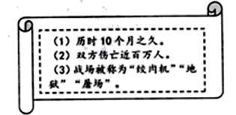
A. 残酷性 B. 正义性 C. 偶然性 D. 复杂性
【答案】A
【解析】
【详解】一战之中的凡尔登战役被称为“绞肉机”，图示信息反映出一战时间之长、伤亡人数之多。体现出一战的残酷性，A项正确；图示不能体现出一战的正义性、偶然性和复杂性，排除B、C和D项。故选A项。
四、非选择题：本大题共3小题，每小题12分，共36分。
18. 阅读材料，完成下列要求。
材料一
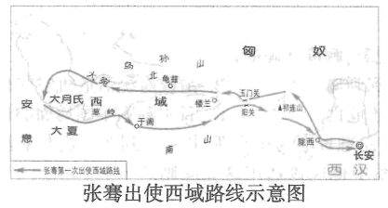
——摘自人民教育出版社《中国历史·七年级上册》
材料二
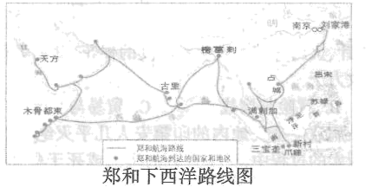
——摘自人民教育出版社《中国历史.七年级下册》
材料三 随着国门的洞开，西方资本主义 文化汹涌而来，侵蚀、冲刷、撞击、溃决着中华传统文化的堤岸……有些中国人走出国门，到海外学习。鸦片战争以后，留学生日渐增多……20世纪初，伴随着科举制度的废除，出现了出国留学生热。1901 年的留日学生为280名，1903年就达到1242名，1905年增至8000名。1910年， 留美学生达到500多人。
——摘编自王玉德《中华文明史稿》
（1）据材料一，逐条归纳图中的历史信息。
（2）据材料一、二，指出其反映历史现象的共同之处。结合时代背景，说明二者的共同作用。
（3）据上述材料，阐述近代“走出国门”的变化，并结合所学知识，简述“走出国门”的历史启示。
【答案】（1）信息：路途遥远；使命艰巨；过程艰难；西汉时张骞出使西域；从长安出发，经过玉门关、阳关等地，到达西域。
（2）共同之处：政府支持；主动交流；官方组织。共同作用：开拓了交通线；促进了中外交流；展现了大国风度。
（3）变化：由主动到被动；由少数人推动到众多人参与；由官员到民众。
启示：坚持主动走出国门；要符合国家的需要；要体现时代的要求。
【解析】
【小问1详解】
信息：从路线可得出路途遥远；根据所学可得出使命艰巨；过程艰难；根据丝绸之路开辟的内容要得出西汉时张骞出使西域；从长安出发，经过玉门关、阳关等地，到达西域。
【小问2详解】
共同之处：根据所学，张骞通西域以及郑和下西洋都得到政府支持；主动交流；官方组织。共同作用：根据所学可得出，二者开拓了交通线；促进了中外交流；展现了大国风度。
【小问3详解】
变化：根据“变化：由主动到被动；由少数人推动到众多人参与；由官员到民众。启示：坚持主动走出国门；要符合国家需要；要体现时代的要求。”可得出由主动到被动；根据“20世纪初，伴随着科举制度的废除，出现了出国留学生热。1901 年的留日学生为280名，1903年就达到1242名”得出由少数人推动到众多人参与；根据人群范围可得出由官员到民众。启示：综合材料和所学可得出坚持主动走出国门；要符合国家的需要；要体现时代的要求。
19. 阅读材料，完成下列要求。
材料
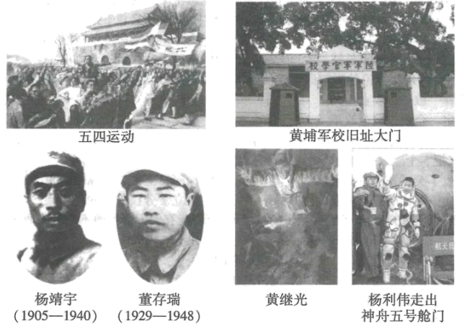
——摘自人民教育出版社《中国历史·八年级上下册》
（1）以上六幅图片见证了中国近现代史上爱国青年的奋斗历程。如果要出一期主题为“复兴有我”的黑板报，你会选择哪三幅？写出你所选的图片，并分别为其撰写解说词。（要求：任选三幅作答，多选多答则只评前三幅）
（2）据材料并结合所学知识，分析他们能做到“复兴有我”的主要原因。
【答案】（1）图片：《五四运动》。
选择理由：1919年5月4日，北京3000多名学生汇集在天安门前，发表宣言，并举行示威游行。五四运动是一场彻底反 帝反封建的伟大爱国革命运动，是中国旧民主主义革命走向新民主主义革命的转折点。
（2）主要原因：崇高的爱国精神；坚定的理想信念；强烈的时代责任感等。
【解析】
【小问1详解】
本题属于开放题型，任意选择三幅图片，比如可以选择“五四运动”，说明从1919年5月4日，北京3000多名学生汇集在天安门前，发表宣言，并举行示威游行。五四运动是一场彻底反 帝反封建的伟大爱国革命运动，是中国旧民主主义革命走向新民主主义革命的转折点回答。还可以从国共合作、抗日战争、解放战争和抗美援朝等选择图片，理由结合选择图片蕴含的信息和所学回答即可。
【小问2详解】
依据材料和所学可知，“复兴有我”的主要原因是崇高的爱国精神、坚定的理想信念以及强烈的时代责任感等。
20. 阅读材料，完成下列要求。
材料一 世界现代史大事记（部分）
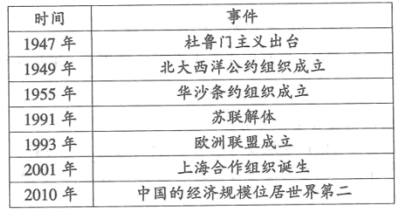
——据人民教育出版社《世界历史》编制
材料二 二战结束后，美国通过一 系列条约构成了在太平洋地区遏制共产主义的战略军事体系。冷战结束后，美国亚太同盟体系有新的调整：由权力主导型向分享型过渡，让盟国承担更多义务，强调同盟间的相互协调与合作……更追求在社会、经济、文化一致性基础上形成利益共同体。美国亚太同盟体体系……有遏制和围堵中国之嫌。
——摘编自杨文静《美国亚太同盟体系的调整及其走向》
（1）据材料一，简述二战后世界格局演变的主要线索。
（2）据材料二，概括冷战结束前后美国亚太同盟体系的变化。据上述材料并结合所学知识，分析导致其变化的原因。
【答案】（1）主要线索：两极格局形成；两极格局瓦解；世界多极化趋势的发展。
（2）变化：由美国控制主导到走向同盟间协调合作；由军事主导型到社会、经济、文化一致的利益共同体；由遏制苏联到遏制中国。
原因：苏联解体；美国积极构建单极世界；亚洲国家的发展；和平与发展的时代主题；中国综合实力的不断增强；遏制共产主义的需要。
【解析】
【小问1详解】
依据材料一“杜鲁门主义出台”标志着冷战开始，“华沙条约组织成立”说明两极格局的形成；苏联解体标志着两极格局的结束；“欧盟成立”标志着世界多极化趋势的发展。
【小问2详解】
依据材料二“冷战结束后，美国亚太同盟体系有新的调整：由权力主导型向分享型过渡，让盟国承担更多义务，强调同盟间的相互协调与合作”可得出由美国控制主导到走向同盟间协调合作；依据材料“更追求在社会、经济、文化一致性基础上形成利益共同体。”可得出由军事主导型到社会、经济、文化一致的利益共同体；依据材料“遏制和围堵中国之嫌。”可知由遏制苏联到遏制中国；依据所学可知，导致这一现象出现原因是苏联解体、美国积极构建单极世界、亚洲国家的发展、和平与发展的时代主题、中国综合实力的不断增强以及遏制共产主义的需要等。

